固日班花苏木召开“牢记嘱托 感恩奋进”主题宣讲会
为深入学习贯彻习近平新时代中国特色社会主义思想，12月4日，固日班花苏木召开“牢记嘱托 感恩奋进”主题宣讲会，邀请中共奈曼旗委党校教师董道焱专题授课。固日班花苏木全体党政班子成员、机关党员干部、各嘎查村“两委”干部、驻村工作队干部参加培训。
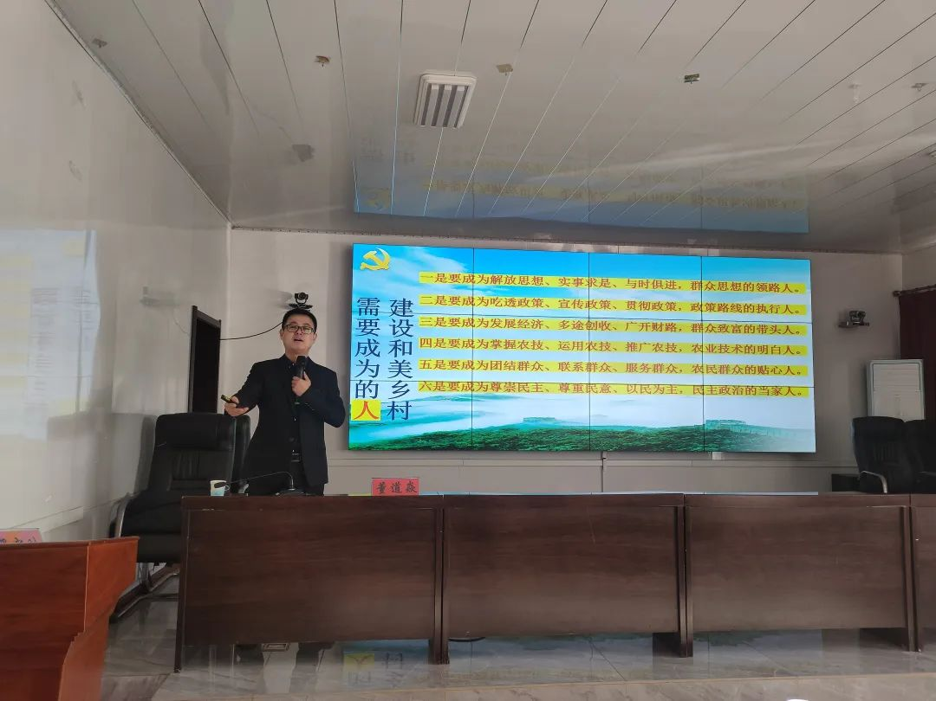
董道焱老师以《牢记嘱托、感恩奋进 全力以赴办好“两件大事”》为题进行专题授课，他立足苏木实际，围绕如何完成好习近平总书记交给内蒙古的五大任务进行了深入浅出的讲解，并引用身边的榜样以及生动、经典的案例将五大任务与实际工作紧密结合，为日后开展工作提供了坚实的理论支持。
这既是一次深刻的党性教育培训，也是一次思想动员，为全苏木深入学习贯彻习近平新时代中国特色社会主义思想，将理论转化为实践，起到重要的引导和推动作用。
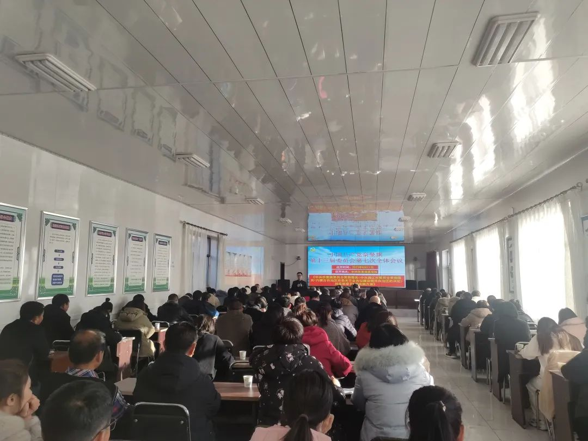
下一步，固日班花苏木将继续多形式开展专题学习、宣讲活动，推动党的创新理论往深里走、往实里走，努力把理论学习的成果转化为服务群众、推动发展的强大动力。
会上还集中学习了《未成年人网络保护条例》、《中华人民共和国保守国家秘密法》。
编辑：包格根
初审：李玥桐
终审：白丽丽

